|  |  |
| --- | --- |
|  | **УТВЕРЖДЕНА постановлением местной администрации**  **МО Пениковское сельское поселение**  **от 30.12.2021 №667**  (Приложение 09) |

**МУНИЦИПАЛЬНАЯ ПРОГРАММА**

**муниципального образования Пениковское сельское поселение муниципального образования Ломоносовский муниципальный район Ленинградской области «Развитие на части территорий населенных пунктов и административном центре муниципального образования Пениковское сельское поселение иных форм местного самоуправления»**

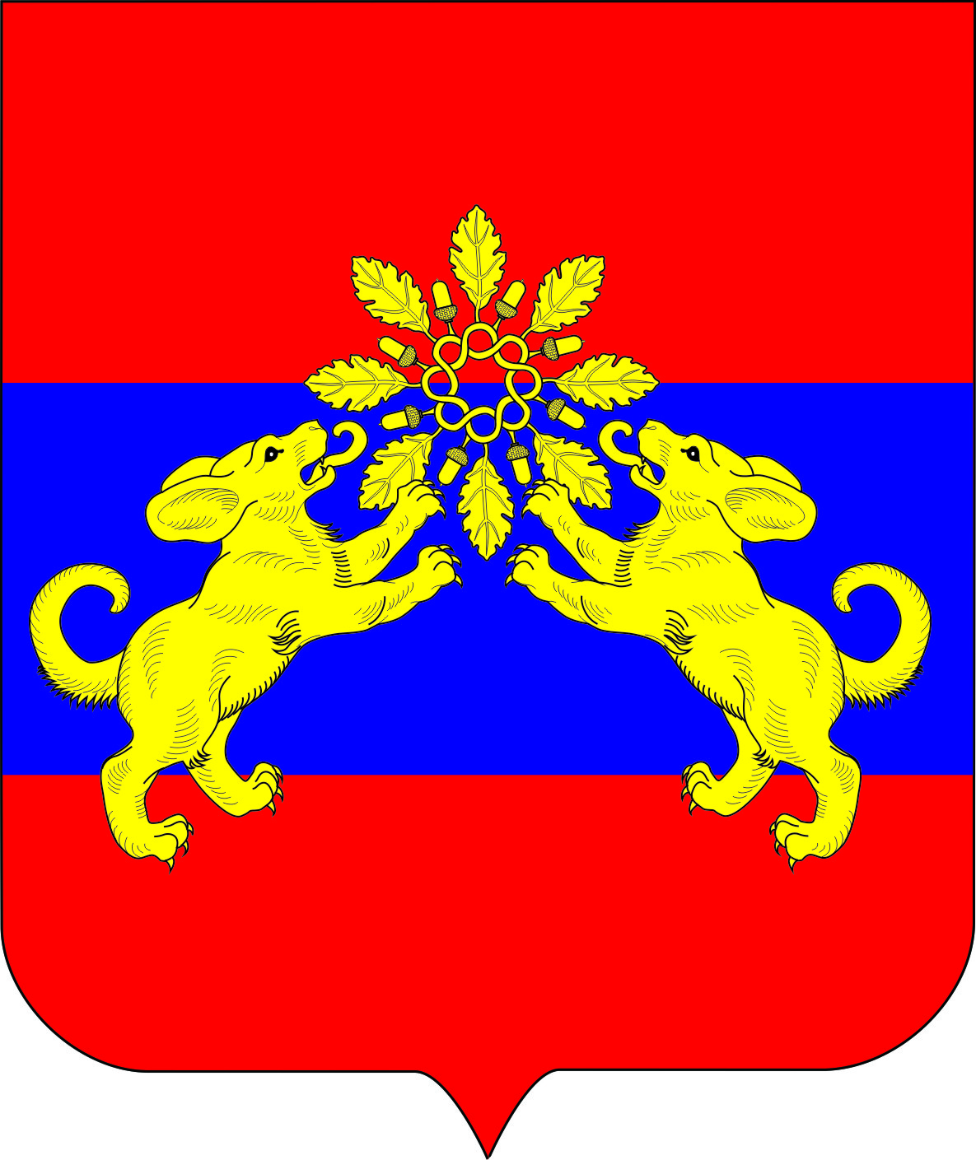

# Паспорт

муниципальной программы «Развитие на части территорий населенных пунктов и административном центре муниципального образования Пениковское сельское поселение иных форм местного самоуправления»

|  |  |
| --- | --- |
| Сроки реализации муниципальной программы | 2022-2026 годы |
| Ответственный исполнитель муниципальной программы | Заместитель главы местной администрации МО Пениковское сельское поселение |
| Участники муниципальной программы | Участниками Программы является совет депутатов, старосты населенных пунктов, жители МО Пениковское сельское поселение |
| Цель муниципальной программы | - создание условий для развития форм местного самоуправления и социальной активности населения, направленных на повышение качества жизни населения на территории поселения;  - повышение эффективности деятельности органов местного самоуправления;  - создание комфортных условий жизнедеятельности населения. |
| Задачи муниципальной программы | - развитие взаимодействия между жителями и органами местного самоуправления, направленного на решение вопросов, затрагивающих интересы населения;  - привлечение граждан к участию в реализации мероприятий, затрагивающих интересы населения;  - активизация местного населения в решении вопросов местного значения;  - создание комфортных условий жизнедеятельности в сельской местности;  - повышение правовой культуры населения и обеспечение информационной открытости органов местного самоуправления;  - создание атмосферы открытости и гласности, повышение доверия к институтам представительной демократии, избирательной системе;  - привлечение общественного интереса к деятельности органов местного самоуправления и укрепление атмосферы доверия к ним граждан. |
| Ожидаемые (конечные) результаты реализации муниципальной программы | - обеспечение правовых, финансово-экономических и иных гарантий развития форм местного самоуправления и социальной активности населения на территории муниципального образовании;  - разработка механизмов взаимодействия между жителями и органами местного самоуправления, направленное на решение вопросов, затрагивающих интересы населения;  - активное участие населения в осуществлении местного самоуправления при решении вопросов местного значения в сельских населенных пунктах;  - обеспечение информационной открытости органов местного самоуправлении и доступ населения к информации о деятельности органов местного самоуправления, способствующих повышению гражданской активности, усиливающих включенность населения в решение вопросов жизнедеятельности населенных пунктов поселения;  - повышение эффективности деятельности органов местного самоуправления. |
| Проекты, реализуемые в рамках муниципальной программы | Реализация проектов не предусмотрена |
| Финансовое обеспечение муниципальной программы - всего, в том числе по годам реализации | 2022 год – 671,2 т.р.;  2023 год – 690,0 т.р.  2024 год – 709,6 т.р.  2025 год - 709,6 т.р.  2026 год - 709,6 т.р. |
| Размер налоговых расходов, направленных на достижение цели муниципальной программы, - всего, в том числе по годам реализации | Налоговые расходы не предусмотрены |

**Раздел 1. Общая характеристика, основные проблемы и прогноз развития сферы реализации муниципальной программы.**

Муниципальная программа «Развитие на части территорий муниципального образования Пениковское сельское поселение иных форм местного самоуправления» (далее - Программа) разработана с целью создания условий для развития форм местного самоуправления и социальной активности населения, направленных на повышение качества жизни населения на территории МО Пениковское сельское поселение.

Непосредственное осуществление населением местного самоуправления и участие населения в осуществлении местного самоуправления основывается на принципах законности, добровольности. Органы местного самоуправления и должностные лица местного самоуправления обязаны содействовать населению в непосредственном осуществлении населением местного самоуправления и участии населения в осуществлении местного самоуправления.

Пассивность во многом является следствием тотальной не информированности населения о своих правах и возможностях по решению местных вопросов.

Повышение социальной активности граждан в решении местных проблем, принятие жителями ответственности за жизнь в своем городе или поселке является важнейшей задачей, напрямую связанной с темпами и качеством развития страны.

Активность населения повышают такие социально-психологические факторы как информированность населения о проблемах муниципального образования, путях их решения, возможных формах его участия в осуществлении местного самоуправления.

В рамках муниципальной программы предполагается изучить мнение населения и определить степень информированности населения о возможностях их участия в осуществлении местного самоуправления.

**Раздел 2. Приоритеты и цели государственной (муниципальной) политики в сфере реализации муниципальной программы**

В целях поддержки органов местного самоуправления в развитии местного самоуправления принят областной закон от 28 декабря 2018 года № 147-оз «О старостах сельских населенных пунктов Ленинградской области и содействии участию населения в осуществлении местного самоуправления в иных формах на частях территорий муниципальных образований Ленинградской области», обеспечив в пределах своих полномочий государственные гарантии прав населения на осуществление местного самоуправления.

Также в целях поддержки органов местного самоуправления в развитии местного самоуправления на территории административных центров Ленинградской области принят Закон Ленинградской области от 15 января 2018 года № 3-оз «О содействии участию населения в осуществлении местного самоуправления в иных формах на территориях административных центров муниципальных образований Ленинградской области». В случае муниципального образования Пениковское сельское поселение административным центром является деревня Пеники.

Вместе с тем необходимость принятия муниципальной программы по развитию форм местного самоуправления и социальной активности населения очень велика. При становлении местного самоуправления в муниципальном образовании необходимо решать проблемы, затрудняющие и ограничивающие его развитие.

Необходимость разработки и принятия муниципальной программы диктуется также спецификой правового механизма взаимодействия органов государственной власти и органов местного самоуправления.

Приоритетами муниципальной политики в сфере развития форм участия населения в местном самоуправлении социальной активности населения являются:

- повышение сбалансированности социально-экономического развития муниципального образования, обеспечивающей повышение качества жизни населения, независимо от места его проживания на территории муниципального образования;

- создание условий и стимулов для результативного участия населения в местном самоуправлении;

- вовлечение населения к участию в осуществлении местного самоуправления как обеспечение государственных гарантий реализации прав граждан на осуществление местного самоуправления и элемент развития социально-экономического потенциала муниципального образования;

- поощрение граждан, готовых к активному сотрудничеству с органами местного самоуправления по реализации приоритетных задач местного значения;

- открытость и публичность деятельности органов местного самоуправления, создание механизма общественного контроля за деятельностью органов и должностных лиц местного самоуправления, повышение ответственности органов местного самоуправления перед населением;

- совершенствование института местного самоуправления для обеспечения его эффективной деятельности как необходимого условия полноценного социально-экономического развития муниципального образования.

Достижение цели Программы обеспечивается путем выполнения задач, стоящих перед Программой. Состав мероприятий может корректироваться по мере решения задач Программы.

Настоящая Программа разработана для достижения основных целей:

- создание условий для развития форм местного самоуправления и социальной активности населения, направленных на повышение качества жизни населения на территории поселения,

- создание условий для эффективной реализации избирательных прав граждан, а также принципов свободных и открытых выборов,

- повышение эффективности деятельности органов местного самоуправления.

Реализация мероприятий в области развития форм местного самоуправления и социальной активности населения на территории поселения требует комплексного подхода к решению поставленных задач, поэтапного их выполнения, а также определения приоритетных направлений на каждом этапе реализации Программы.

Успешная реализация мероприятий в области развития форм местного самоуправления и социальной активности населения на территории поселения должна привести к созданию системы взаимодействия населения и органов местного самоуправления.

Для успешного достижения поставленной цели программные мероприятия направлены на решение следующих задач:

- развитие взаимодействия между жителями и органами местного самоуправления, направленного на решение вопросов, затрагивающих интересы населения;

- привлечение граждан к участию в реализации мероприятий, затрагивающих интересы населения;

- активизация сельского населения в решении вопросов местного значения;

- создание комфортных условий жизнедеятельности в сельской местности;

- повышение правовой культуры населения и обеспечение информационной открытости органов местного самоуправления.

Для решения каждой из указанных задач предполагается реализация соответствующих мероприятий. При этом концепция настоящей Программы не сводится к идее строго формального выполнения каждого из них в отдельности, она предполагает комплексный подход к реализации этих мероприятий с точки зрения их взаимосвязи и последовательности осуществления. Как следствие, Программа направлена на достижение комплексного результата с целью повышения качества жизни населения.

Решение задач социально-экономического развития муниципального образования при помощи комплекса мероприятий, предусмотренных Программой, позволит создать условия для развития форм осуществления населением местного самоуправления и социальной активности населения, направленные на повышение качества жизни населения на территории муниципального образования.

Макроэкономические показатели для планирования и оценки результатов выполнения Программы не используются

**Раздел 3. Структурные элементы муниципальной программы**

В рамках решения задач муниципальной программы не осуществляется реализация федеральных (региональных, муниципальных) проектов.

Решение задачи муниципальной программы «Развитие на части территорий населенных пунктов и административном центре муниципального образования Пениковское сельское поселение иных форм местного самоуправления» достигается в рамках осуществления комплекса процессных мероприятий

1) Комплекс процессных мероприятий «Развитие на части территорий муниципального образования Пениковское сельское поселение иных форм местного самоуправления» путем выполнения следующих мероприятий:

- Мероприятия по оплате денежного вознаграждения старостам населенных пунктов

- Мероприятия по оплате денежного вознаграждения председателю инициативной комиссии

2) Комплекс процессных мероприятий "Содействие участию населения в осуществлении местного самоуправления в иных формах на частях территорий муниципального образования Пениковское сельское поселение для реализации областного закона от 28.12.2018г. №147-оз " путем выполнения следующих мероприятий:

- Мероприятия по содействию участия населения в осуществлении местного самоуправления в иных формах на части территорий муниципального образования Пениковское сельское поселение

3) Комплекс процессных мероприятий"О содействии участию населения в осуществлении местного самоуправления в иных формах на территориях административных центров муниципальных образований Ленинградской области для реализации областного закона от «15» января 2018 года № 3-оз" путем выполнения следующих мероприятий:

- Мероприятия на реализацию областного закона от 15 января 2018 года №3-оз "О содействии участию населения в осуществлении местного самоуправления в иных формах на территориях административных центров муниципальных образований Ленинградской области"

**Раздел 4. Приложения к муниципальной программе**

Сведения о показателях (индикаторах) муниципальной программы и их значения представлены в приложении 1 к Муниципальной программе.

Сведения о порядке сбора информации и методике расчета показателей (индикаторов) муниципальной программы представлены в приложении 2 к Муниципальной программе.

План реализации муниципальной программы представлен в приложении 3 к Муниципальной программе.

Сводный детальный план реализации муниципальной программы представлен в приложении 4 к Муниципальной программе.

Форма отчета представлена в приложении 5 к Муниципальной программе.

Приложение 1

Сведения о показателях (индикаторах)

муниципальной программы и их значениях

|  |  |  |  |  |  |  |  |  |  |  |
| --- | --- | --- | --- | --- | --- | --- | --- | --- | --- | --- |
| N п/п | Показатель (индикатор)  (наименование) | | Ед. измерения | Значения показателей (индикаторов)* | | | | | | |
| Базовый период (2021 год) | 2022 год | 2023 год | 2024 год | 2025 год | | 2026 год |
| 1 | 2 | 3 | 4 | 5 | 6 | 7 | 8 | 9 | | 10 |
|  | Муниципальная программа | | | | | | | | | |
| 1. | Выполнение мероприятий в рамках областного закона от 28.12.2018г. №147-оз | плановое значение | ед. | X | 1 | 1 | 1 | 1 | 1 | |
| фактическое значение | 1 | X | X | X | X | X | |
| 2. | Выполнение мероприятий в рамках областного закона от 15 января 2018 года №3-оз | плановое значение | ед. | X | 1 | 1 | 1 | 1 | 1 | |
| фактическое значение | 1 | X | X | X | X | X | |

* показатель за год, не нарастающим итогом.

* Приложение 2

Сведения о порядке сбора информации и методике расчета

показателей (индикаторов) муниципальной программы

|  |  |  |  |  |  |  |  |
| --- | --- | --- | --- | --- | --- | --- | --- |
| N п/п | Наименование показателя | Единица измерения | Временная характеристика | Алгоритм формирования/пункт Федерального плана статистических работ | Срок предоставления отчетности | Ответственный за сбор данных по показателю | Реквизиты акта |
| 1 | 2 | 3 | 4 | 5 | 6 | 7 | 8 |
| 1 | Выполнение мероприятий в рамках областного закона от 28.12.2018г. №147-оз | шт. | ежегодно | путем сопоставления фактически достигнутых значений целевых показателей (индикаторов) программы и их плановых значений, по формуле:  Сдn = Зф /Зп * 100% | до 15 февраля | Заместитель главы местной администрации МО Пениковское сельское поселение | нет |
| 2 | Выполнение мероприятий в рамках областного закона от 15 января 2018 года №3-оз | шт. | ежегодно | путем сопоставления фактически достигнутых значений целевых показателей (индикаторов) программы и их плановых значений, по формуле:  Сдn = Зф /Зп * 100% | до 15 февраля | Заместитель главы местной администрации МО Пениковское сельское поселение | нет |

Приложение 3

План

реализации муниципальной программы «Развитие на части территорий населенных пунктов и административном центре муниципального образования Пениковское сельское поселение иных форм местного самоуправления»

|  |  |  |  |  |  |  |  |
| --- | --- | --- | --- | --- | --- | --- | --- |
| Наименование муниципальной программы, подпрограммы муниципальной программы, структурного элемента муниципальной программы | Ответственный исполнитель, соисполнитель, участник | Годы реализации | Оценка расходов (тыс. руб., в ценах соответствующих лет) | | | | |
| Всего | Федеральный бюджет | Областной бюджет Ленинградской области | Местные бюджеты | Прочие источники |
| 1 | 2 | 3 | 4 | 5 | 6 | 7 | 8 |
| Муниципальная программа «Развитие на части территорий населенных пунктов и административном центре муниципального образования Пениковское сельское поселение иных форм местного самоуправления» | Заместитель главы местной администрации МО Пениковское сельское поселение | 2022 | 3572,6 | - | 2880,6 | 690,0 | 2,0 |
| 2023 | 0 | - | - | 0 | - |
| 2024 | 0 | - | - | 0 | - |
| 2025 | 0 | - | - | 0 | - |
| 2026 | 0 | - | - | 0 | - |
| Итого | Х |  | 3572,6 | - | 2880,6 | 690,0 | 2,0 |
| Процессная часть | | | | | | | |
| Комплекс процессных мероприятий «Развитие на части территорий муниципального образования Пениковское сельское поселение иных форм местного самоуправления» | Заместитель главы местной администрации МО Пениковское сельское поселение | 2022 | 100,0 | - | - | 100,0 | - |
| 2023 | 0 | - | - | 0 | - |
| 2024 | 0 | - | - | 0 | - |
| 2025 | 0 | - | - | 0 | - |
| 2026 | 0 | - | - | 0 | - |
| Итого |  |  | 100,0 | - | - | 100,0 | - |
| Комплекс процессных мероприятий «Содействие участию населения в осуществлении местного самоуправления в иных формах на частях территорий муниципального образования Пениковское сельское поселение для реализации областного закона от 28.12.2018г. №147-оз» | Заместитель главы местной администрации МО Пениковское сельское поселение | 2022 | 2201,6 | - | 1825,7 | 373,939 | 2,0 |
| 2023 | 0 | - | - | 0 | - |
| 2024 | 0 | - | - | 0 | - |
| 2025 | 0 | - | - | 0 | - |
| 2026 | 0 | - | - | 0 | - |
| Итого |  |  | 2201,6 | - | 1054,9 | 216,064 | - |
| Комплекс процессных мероприятий «О содействии участию населения в осуществлении местного самоуправления в иных формах на территориях административных центров муниципальных образований Ленинградской области для реализации областного закона от «15» января 2018 года № 3-оз» | Заместитель главы местной администрации МО Пениковское сельское поселение | 2022 | 1271,0 | - | 1054,9 | 216,064 | - |
| 2023 | 0 | - | - | 0 | - |
| 2024 | 0 | - | - | 0 | - |
| 2025 | 0 | - | - | 0 | - |
| 2026 | 0 | - | - | 0 | - |
| Итого |  |  | 1271,0 | - | 1054,9 | 216,064 | - |

Приложение 4

Сводный детальный план реализации муниципальной программы

«Развитие на части территорий населенных пунктов и административном центре муниципального образования Пениковское сельское поселение иных форм местного самоуправления»

на 2022 год

(очередной финансовый год)

|  |  |  |  |  |  |  |  |  |
| --- | --- | --- | --- | --- | --- | --- | --- | --- |
| № | Наименование муниципальной программы, подпрограммы, структурного элемента муниципальной программы | Ответственный исполнитель, Соисполнитель, Участник | Ожидаемый результат реализации структурного элемента на очередной год реализации | Год начала реализации | Год окончания реализации | Объем бюджетных ассигнований, тыс. руб. | | Ответственный за реализацию структурного элемента |
| всего | в том числе на очередной финансовый год |
| 1 | 2 | 3 | 4 | 5 | 6 | 7 | 8 | 9 |
|  | Развитие на части территорий населенных пунктов и административном центре муниципального образования Пениковское сельское поселение иных форм местного самоуправления | Заместитель главы местной администрации МО Пениковское сельское поселение | X | 2022 | 2026 | 3572,6 | 3572,6 | Заместитель главы местной администрации МО Пениковское сельское поселение |
|  | Процессная часть | | | | | | |  |
| 1. | Комплекс процессных мероприятий «Развитие на части территорий муниципального образования Пениковское сельское поселение иных форм местного самоуправления» | Заместитель главы местной администрации МО Пениковское сельское поселение | Х | 2022 | 2026 | 100,0 | 100,0 | Заместитель главы местной администрации МО Пениковское сельское поселение |
| 1.1. | - Мероприятия по оплате денежного вознаграждения старостам населенных пунктов | Заместитель главы местной администрации МО Пениковское сельское поселение | Стимулирование старост, повышение качества работы | 2022 | 2026 | 85,0 | 85,0 | Заместитель главы местной администрации МО Пениковское сельское поселение |
| 1.2. | - Мероприятия по оплате денежного вознаграждения председателю инициативной комиссии | Заместитель главы местной администрации МО Пениковское сельское поселение | Стимулирование председателя инициативной комиссии, повышение качества работы | 2022 | 2026 | 15,0 | 15,0 | Заместитель главы местной администрации МО Пениковское сельское поселение |
| 2. | Комплекс процессных мероприятий "Содействие участию населения в осуществлении местного самоуправления в иных формах на частях территорий муниципального образования Пениковское сельское поселение для реализации областного закона от 28.12.2018г. №147-оз " | Заместитель главы местной администрации МО Пениковское сельское поселение, старосты | Х | 2022 | 2026 | 2201,6 | 2201,6 | Заместитель главы местной администрации МО Пениковское сельское поселение |
| 2.1. | Мероприятия по содействию участия населения в осуществлении местного самоуправления в иных формах на части территорий муниципального образования Пениковское сельское поселение | Заместитель главы местной администрации МО Пениковское сельское поселение, старосты | Исполнение инициативных предложений прошедших отбор | 2022 | 2026 | 2201,6 | 2201,6 | Заместитель главы местной администрации МО Пениковское сельское поселение |
| 2.1.1 | Ремонт детской площадки по адресу: дер. Большое Коновалово, ул. Центральная, уч. 15б с заменой покрытия и установкой забора. | Заместитель главы местной администрации МО Пениковское сельское поселение, старосты | Выполнение работ | 2022 | 2022 | 509,8 | 509,8 | Заместитель главы местной администрации МО Пениковское сельское поселение |
| 2.1.2 | Строительсто тротуара вдоль ул. Центральная д. Нижняя Бронна | Заместитель главы местной администрации МО Пениковское сельское поселение, старосты | Выполнение работ | 2022 | 2022 | 1691,839 | 1691,839 | Заместитель главы местной администрации МО Пениковское сельское поселение |
| 3. | Комплекс процессных мероприятий "О содействии участию населения в осуществлении местного самоуправления в иных формах на территориях административных центров муниципальных образований Ленинградской области для реализации областного закона от «15» января 2018 года № 3-оз" | Заместитель главы местной администрации МО Пениковское сельское поселение, инициативная комиссия | Х | 2022 | 2026 | 1271,0 | 1271,0 | Заместитель главы местной администрации МО Пениковское сельское поселение |
| 3.1. | Мероприятия на реализацию областного закона от 15 января 2018 года №3-оз «О содействии участию населения в осуществлении местного самоуправления в иных формах на территориях административных центров муниципальных образований Ленинградской области"» | Заместитель главы местной администрации МО Пениковское сельское поселение, инициативная комиссия | Исполнение инициативных предложений прошедших отбор | 2022 | 2026 | 1271,0 | 1271,0 | Заместитель главы местной администрации МО Пениковское сельское поселение |
| 3.1.1 | Благоустройство дворовой территории от региональной дороги до дома 13 по ул. Новая | Заместитель главы местной администрации МО Пениковское сельское поселение, инициативная комиссия | Выполнение работ | 2022 | 2022 | 1271,0 | 1271,0 | Заместитель главы местной администрации МО Пениковское сельское поселение |

Приложение 5

Отчет

о реализации муниципальной программы

Наименование государственной программы: ___________________

Отчетный период: январь - ___________ 20... года

Ответственный исполнитель: ________________________________

|  |  |  |  |  |  |  |  |  |  |  |  |  |  |  |  |
| --- | --- | --- | --- | --- | --- | --- | --- | --- | --- | --- | --- | --- | --- | --- | --- |
| N | Наименование основного мероприятия, проекта, мероприятия основного мероприятия, мероприятия проекта | Объем финансового обеспечения государственной программы в отчетном году (тыс. рублей) | | | | Фактическое финансирование государственной программы на отчетную дату (нарастающим итогом) (тыс. рублей) | | | | Выполнено на отчетную дату (нарастающим итогом) (тыс. рублей) | | | | Сведения о достигнутых результатах | Оценка выполнения |
| Федеральный бюджет | Областной бюджет | Местные бюджеты | Прочие источники | Федеральный бюджет | Областной бюджет | Местные бюджеты | Прочие источники | Федеральный бюджет | Областной бюджет | Местные бюджеты | Прочие источники |
| 1 | 2 | 3 | 4 | 5 | 6 | 7 | 8 | 9 | 10 | 11 | 12 | 13 | 14 | 15 | 16 |
| Программа | | | | | | | | | | | | | | | |
|  | Комплекс процессных мероприятий 1 |  |  |  |  |  |  |  |  |  |  |  |  |  |  |
| 1.1 | Мероприятие 1.1 |  |  |  |  |  |  |  |  |  |  |  |  |  |  |
| 1.2 | Мероприятие 1.2 |  |  |  |  |  |  |  |  |  |  |  |  |  |  |
|  | Комплекс процессных мероприятий 2 |  |  |  |  |  |  |  |  |  |  |  |  |  |  |
| 2.1 | Мероприятие2.1 |  |  |  |  |  |  |  |  |  |  |  |  |  |  |
| 2.2 | Мероприятие 2.2 |  |  |  |  |  |  |  |  |  |  |  |  |  |  |
|  | Итого по подпрограмме 1 |  |  |  |  |  |  |  |  |  |  |  |  |  |  |